专题5.4 二元一次方程与一次函数（举一反三讲义）
【北师大版2024】

【题型1 由直线与坐标轴交点求一元一次方程的解】 2
【题型2 由一元一次方程的解判断直线经过的点】 4
【题型3 利用图象法求一元一次方程的解】 5
【题型4 两直线的交点与二元一次方程组的解】 7
【题型5 利用图象法求二元一次方程组的解】 9
【题型6 直线围成的图象面积】 12

知识点1 一次函数与一元一次方程
任何一个一元一次方程都可化简为$kx+b=0(k，b为常数，且k≠0)$的形式．
（1）一元一次方程$kx+b=0(k≠0)$是一次函数$y=kx+b(k≠0)$的函数值为0时的特殊情形．
（2）直线$y=kx+b(k≠0)$与x轴交点的横坐标就是一元一次方程$kx+b=0(k≠0)$的解，即$x=−\frac{b}{k}$．
知识点2 一次函数与二元一次方程（组）的关系
1. 一次函数与二元一次方程的关系
一般地，一次函数$y=kx+b$的图象上任意一点的坐标都是二元一次方程$kx−y+b=0$的解；以二元一次方程$kx−y+b=0$的解为坐标的点都在一次函数$y=kx+b$的图象上．
2. 一次函数与二元一次方程组的关系
一般地，每个二元一次方程组都对应两个一次函数（两条直线）．
二元一次方程组$\left\{\begin{aligned}y=a_{1}x+b_{1} \\ y=a_{2}x+b_{2}\end{aligned}\right.$的解为两直线$y=a_{1}x+b_{1}$；和$y=a_{2}x+b_{2}$的交点坐标；反过来,两直线$y=a_{1}x+b_{1}$，和$y=a_{2}x+b_{2}$的交点坐标就是对应的二元一次方程组的解．
（1）两直线平行（无交点），方程组无解$(a_{1}=a_{2}，b_{1}≠b_{2})$；
（2）两直线交于一点，方程组有唯一解；
（3）两直线重合，方程组有无数组解$(a_{1}=a_{2}，b_{1}=b_{2})$．
知识点3 二元一次方程组的图象解法
1. 二元一次方程组的图象解法的含义
用一次函数的图象求二元一次方程组的解的方法称为二元一次方程组的图象解法．
2. 用图象法求二元一次方程组的解的一般步骤
（1）把方程组中的两个二元一次方程化成一次函数的形式：$y_{1}=k_{1}x+b_{1}$,和$y_{2}=k_{2}x+b_{2}$．
（2）建立平面直角坐标系，画出这两个一次函数的图象．
（3）求出这两条直线交点的横、纵坐标，这两个数值就是二元一次方程组的解中的两个数值，横坐标是x的值，纵坐标是y的值．

【题型1 由直线与坐标轴交点求一元一次方程的解】
【例1】直线$y=ax+b\left(a≠0\right)$与$x$轴交于点$\left(2024,0\right)$，与$y$轴交于点$\left(0,−2025\right)$，则关于$x$的方程$ax+b=0$的解为$x=$ ．
【答案】2024
【分析】本题考查了根据一次函数与坐标轴的交点求一元一次方程的解，根据直线$y=ax+b\left(a≠0\right)$与$x$轴交于点$\left(2024,0\right)$即可得出答案．
【详解】解：$∵$直线$y=ax+b\left(a≠0\right)$与$x$轴交于点$\left(2024,0\right)$，
$∴$关于$x$的方程$ax+b=0$的解为$x=2024$，
故答案为：2024．
【变式1-1】已知一次函数$y=ax+b$（$a,b$是常数），x与y的部分对应值如下表：
x | $$−3$$ | $$−2$$ | $$−1$$ | 0 | 1 | 2
y | $$−4$$ | $$−2$$ | 0 | 2 | 4 | 6
则关于x的方程$ax+b=0$的解为 ．
【答案】$x\text{=}−\text{1}$
【分析】本题主要考查了一次函数与一元一次方程，方程$ax+b=0$的解为$y=0$时函数$y=ax+b$的x的值，根据图表即可得出此方程的解．
【详解】解：根据图表可得：当$x=−1$时，$y=0$，即$x=−1$时，$ax+b=0$，
因而方程$ax+b=0$的解是$x=−1$．
故答案为：$x=−1$．
【变式1-2】（2025·陕西西安·模拟预测）将直线$y=2x$向上平移$m$个单位长度后与直线$y=−x+n$交于点$\left(1,a\right)$，则方程$2x+m=−x+n$的解为（ ）
A．$x=−1$ B．$x=1$ C．$x=−2$ D．$x=2$
【答案】B
【分析】本题考查了两直线交点解方程，一次函数的平移，理解函数平移的性质，两直线交点解方程的方法是关键．
根据函数图象的平移得到平移后的解析式，再根据两直线交点解方法即可．
【详解】解：直线$y=2x$向上平移$m$个单位长度后的解析式为$y=2x+m$，
∴直线$y=2x+m$与直线$y=−x+n$的交点为$\left(1,a\right)$，
∴方程$2x+m=−x+n$的解为$x=1$，
故选：B ．
【变式1-3】（2025·甘肃·模拟预测）若直线$y=ax+b\left(a≠0\right)$与x轴交点的横坐标为1，则关于x的方程$ax=3a−2b$的解为（ ）
A．$x=5$ B．$x=−5$ C．$x=−2$ D．$x=−3$
【答案】A
【分析】本题考查了一次函数的性质与一元一次方程，一次函数与$x$轴的交点问题，由直线$y=ax+b\left(a≠0\right)$与x轴交点的横坐标为1，得到$b=−a$，将$b=−a$代入$ax=3a−2b$中，即可求解，掌握相关知识是解题的关键．
【详解】解：∵直线$y=ax+b\left(a≠0\right)$与x轴交点的横坐标为1，
∴$0=a+b$，
∴$b=−a$，
将$b=−a$代入$ax=3a−2b$中，得：$ax=3a−2\left(−a\right)$，
∴$ax=5a$，
∵$a≠0$，
∴$x=5$，
故选：A．

【题型2 由一元一次方程的解判断直线经过的点】
【例2】（24-25八年级上·广西·期中）若关于x的方程$2x−b=0$的解为$x=1$，则直线$y=2x−b$一定经过点（ ）
A．$\left(1,0\right)$ B．$\left(0,1\right)$ C．$\left(2,0\right)$ D．$\left(0,2\right)$
【答案】A
【分析】本题主要考查了一次函数与一元一次方程的关系，掌握一次函数与一元一次方程的关系式解题的关键．根据方程可知$x=1$时，$y=0$，即直线过点$\left(1,0\right)$．
【详解】解：∵关于$x$的方程$2x−b=0$的解为$x=1$，
∴直线$y=2x−b$一定经过某点的坐标为$\left(1,0\right)$，
故选A．
【变式2-1】若$x=4$是方程$kx+b=0$的解， 则直线$y=kx+b$的图象与x轴交点的坐标为 （ ）
A．$(4,0)$ B．$(0,4)$ C．$(0,−4)$ D．$(−4,0)$
【答案】A
【分析】本题主要考查了一次函数与一元一次方程，关键是掌握方程$ax+b=0$的解就是一次函数$y=ax+b$与$x$轴交点的横坐标值．根据一次函数与一元一次方程的关系：由于任何一元一次方程都可以转化为$ax+b=0$（$a$，$b$为常数，$a≠0$）的形式，所以解一元一次方程可以转化为：当某个一次函数的值为$0$时，求相应的自变量的值，从图象上看，这相当于已知直线$y=ax+b$确定它与$x$轴交点的横坐标即可得答案．
【详解】解：$∵$一元一次方程$kx+b=0$的解是$x=4$，
$∴$当$x=4$时，$y=kx+b=0$，
故直线$y=kx+b$的图像与x轴的交点坐标是$(4,0)$．
故选：A．
【变式2-2】已知关于$x$的方程$ax+b=2$的解为$x=−5$，则一次函数$y=ax+b−2$的图象与$x$轴交点的坐标为 ．
【答案】（-5，0）
【分析】根据一次函数与一元一次方程的关系求解即可．
【详解】解：∵关于$x$的方程$ax+b=2$的解为$x=−5$，
∴一次函数$y=ax+b−2$的图象与$x$轴交点的坐标为（-5，0），
故答案为：（-5，0）．
【点睛】本题考查了一次函数与一元一次方程的关系，熟练掌握两者之间的关系是解题的关键．
【变式2-3】若$x=2$是关于$x$的方程$mx+n=0\left(m≠0,n>0\right)$的解，则一次函数$y=−m\left(x−1\right)−n$的图象与$x$轴的交点坐标是（ ）
A．$\left(2,0\right)$ B．$\left(3,0\right)$ C．$\left(0,2\right)$ D．$\left(0,3\right)$
【答案】B
【分析】直线y=mx+n与x轴的交点的横坐标就是函数值为0时的方程的解，根据题意得到一次函数y=mx+n的图象与x轴的交点为（2，0），进而得到一次函数y=-mx-n的图象与x轴的交点为（2，0），由于一次函数y=-mx-n的图象向右平移一个单位得到y=-m（x-1）-n，即可求得一次函数y=-m（x-1）-n的图象与x轴的交点坐标．
【详解】解：∵方程的解为x=2，
∴当x=2时mx+n=0；
∴一次函数y=mx+n的图象与x轴的交点为（2，0），
∴一次函数y=-mx-n的图象与x轴的交点为（2，0），
∵一次函数y=-mx-n的图象向右平移一个单位得到y=-m（x-1）-n，
∴一次函数y=-m（x-1）-n的图象与x轴的交点坐标是（3，0），
故选：B．
【点睛】本题主要考查了一次函数与一元一次方程的关系．任何一元一次方程都可以转化为ax+b=0 （a，b为常数，a≠0）的形式，所以解一元一次方程可以转化为：当某个一次函数的值为0时，求相应的自变量的值．从图象上看，相当于已知直线y=ax+b确定它与x轴的交点的横坐标的值．

【题型3 利用图象法求一元一次方程的解】
【例3】两直线$y_{1}=mx+1$和$y_{2}=nx+3$的图象如图所示，则关于x的一元一次方程$\left(m−n\right)x=2$的解是 ．
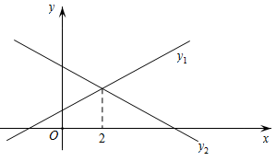
【答案】$x=2$
【分析】根据两条直线的图象的交点来求解．
【详解】解：∵两直线$y_{1}=mx+1$和$y_{2}=nx+3$的图象相交于点，$x=2$，$y_{1}=y{}_{2}^{}{}$，
∴$y_{1}=y_{2}=mx+1=nx+3$，
∴$\left(m−n\right)x=2$，
∴$\left(m−n\right)x=2$的解是$x=2$．
故答案为：$x=2$．
【点睛】本题主要考查了两条直线的交点，观察图象得到交点的坐标是解答读取v．
【变式3-1】（24-25八年级下·福建福州·期末）如图，直线$y=ax+b$过点$\left(0,2\right)$和点$\left(4,0\right)$，则方程$ax+b−1=0$的解是（ ）
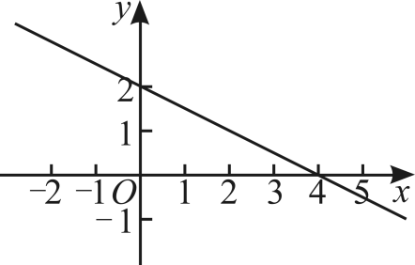
A．$x=1.5$ B．$x=−1.5$ C．$x=−1$ D．$x=2$
【答案】D
【分析】本题考查了一次函数与一元一次方程的关系，熟练掌握该知识点是关键．
先求出一次函数解析式，再计算$y=1$时方程的解即可．
【详解】解：设直线解析式为$y=kx+2$，代入点$\left(4,0\right)$得：$0=4k+2$，
解得$k=−\frac{1}{2}$，
$∴$直线解析式为$y=−\frac{1}{2}x+2$，
方程$ax+b−1=0$转化为$ax+b=1$，
当$y=1$时，$1=−\frac{1}{2}x+2$，
解得$x=2$．
故选：D．
【变式3-2】（24-25八年级下·云南昆明·期中）如图，已知直线$y=ax−b$，则关于$x$的方程$ax−b=−1$的解为 ．
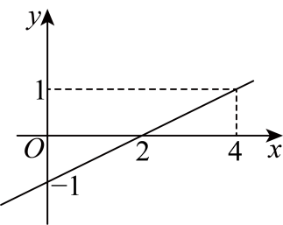
【答案】$x=0$
【分析】本题考查了一次函数与一元一次方程，熟练掌握函数图象法是解题关键．根据一次函数的图象可得当$x=0$时，$y=−1$，由此即可得．
【详解】解：由一次函数的图象可知，当$x=0$时，$y=−1$，
则关于$x$的方程$ax−b=−1$的解为$x=0$，
故答案为：$x=0$．
【变式3-3】（24-25八年级下·湖北·期末）如图，直线$l_{1}:y=k_{1}x$与直线$l_{2}:y=k_{2}x+5$相交于点$P$，则方程$k_{1}x−k_{2}x=5$的解为 ．
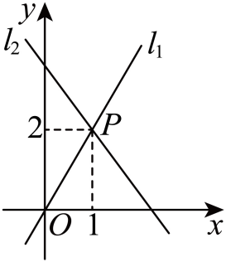
【答案】$x=1$
【分析】本题考查了两直线交点求方程的解，理解图示中两直线交点的含义是关键，根据图形中两直线的交点为$P\left(1,2\right)$，由$k_{1}x−k_{2}x=5$得到$k_{1}x=k_{2}x+5$，即可求解．
【详解】解：直线$l_{1}:y=k_{1}x$与直线$l_{2}:y=k_{2}x+5$相交于点$P$，
∴$P\left(1,2\right)$，
∵$k_{1}x−k_{2}x=5$变形得$k_{1}x=k_{2}x+5$，即$y_{1}=y_{2}$，
∴方程$k_{1}x−k_{2}x=5$的解为$x=1$
故答案为：$x=1$ ．

【题型4 两直线的交点与二元一次方程组的解】
【例4】（24-25八年级下·湖北武汉·期末）若直线$y=kx+b$与$y=cx+2$交于点$\left(1,4\right)$，则关于$x$，$y$的方程组$\{\begin{aligned}y=kx+b \\ y=cx+2\end{aligned}$的解是 ，$\{\begin{aligned}y+2=k\left(x−1\right)+b \\ y+2=c\left(x−1\right)+2\end{aligned}$的解是 ．
【答案】 $\{\begin{aligned}x=1 \\ y=4\end{aligned}$ $\{\begin{aligned}x=2 \\ y=2\end{aligned}$
【分析】本题考查了一次函数与二元一次方程组之间的关系，根据一次函数与二元一次方程组的关系可知，方程组的解对应两个一次函数的交点坐标，从而可写出方程组的解，明确一次函数与二元一次方程组的关系是解题的关键．
【详解】解：∵直线$y=kx+b$与$y=cx+2$交于点$\left(1,4\right)$，
∴关于$x$，$y$的方程组$\{\begin{aligned}y=kx+b \\ y=cx+2\end{aligned}$的解是$\{\begin{aligned}x=1 \\ y=4\end{aligned}$，$\{\begin{aligned}y+2=k\left(x−1\right)+b \\ y+2=c\left(x−1\right)+2\end{aligned}$的解是$\{\begin{aligned}x−1=1 \\ y+2=4\end{aligned}$，
∴$\{\begin{aligned}x=2 \\ y=2\end{aligned}$，
故答案为：$\{\begin{aligned}x=1 \\ y=4\end{aligned}$，$\{\begin{aligned}x=2 \\ y=2\end{aligned}$．
【变式4-1】（24-25八年级下·甘肃庆阳·期末）已知方程组$\{\begin{aligned}x+y=3 \\ x−y=−1\end{aligned}$的解是$\{\begin{aligned}x=1 \\ y=2\end{aligned}$，则直线$y=−x+3$与$y=x+1$的交点坐标是 ．
【答案】$\left(1,2\right)$
【分析】此题主要考查了一次函数与二元一次方程组的解，关键是掌握二者之间的关系．
二元一次方程组的解对应的坐标就是两个一次函数图象的交点．
【详解】解：∵方程组$\{\begin{aligned}x+y=3 \\ x−y=−1\end{aligned}$的解是$\{\begin{aligned}x=1 \\ y=2\end{aligned}$，
即方程组$\{\begin{aligned}y=−x+3 \\ y=x+1\end{aligned}$的解为$\{\begin{aligned}x=1 \\ y=2\end{aligned}$，
∴直线$y=−x+3$与$y=x+1$的交点坐标是$\left(1,2\right)$，
故答案为：$\left(1,2\right)$．
【变式4-2】（24-25七年级下·湖北武汉·期末）通过课本数学活动--二元一次方程的“图象”的探究，我们学习到：一般的，以一个二元一次方程的解为坐标的点的全体叫作这个方程的图象，二元一次方程的图象是直线，根据以上信息，解决如下问题：在平面直角坐标系中，关于$x,y$的二元一次方程$ax+by=c$的图象和关于$x,y$的二元一次方程$mx−ny=t$的图象的交点坐标为$(−2,3)$，则关于$x,y$的方程组$\{\begin{aligned}ax−4by=4c \\ mx+4ny=4t\end{aligned}$的解为（ ）
A．$\{\begin{aligned}x=8 \\ y=3\end{aligned}$ B．$\{\begin{aligned}x=−8 \\ y=−3\end{aligned}$ C．$\{\begin{aligned}x=−4 \\ y=3\end{aligned}$ D．$\{\begin{aligned}x=−4 \\ y=−2\end{aligned}$
【答案】B
【分析】本题考查换元法求方程组的解，根据交点坐标，得到方程组$\{\begin{aligned}ax+by=c \\ mx−ny=t\end{aligned}$的解为：$\{\begin{aligned}x=−2 \\ y=3\end{aligned}$，通过对方程组进行变量替换，将原方程的解转换为新方程的解．
【详解】解：由题意，方程组$\{\begin{aligned}ax+by=c \\ mx−ny=t\end{aligned}$的解为：$\{\begin{aligned}x=−2 \\ y=3\end{aligned}$，
∵$\{\begin{aligned}ax−4by=4c \\ mx+4ny=4t\end{aligned}$，
∴$\{\begin{aligned}a⋅\frac{x}{4}+b⋅\left(−y\right)=c \\ m⋅\frac{x}{4}−n⋅\left(−y\right)=t\end{aligned}$，
∴$\{\begin{aligned}ax−4by=4c \\ mx+4ny=4t\end{aligned}$的解为：$\{\begin{aligned}\frac{1}{4}x=−2 \\ −y=3\end{aligned}$，
∴$\{\begin{aligned}x=−8 \\ y=−3\end{aligned}$；
故选B．
【变式4-3】（2025·陕西商洛·一模）已知方程$3x+kx=10$的解为$x=2$，则直线$y=3x−2$与直线$y=−kx+8$的交点坐标为（ ）
A．$(2,4)$ B．$(2,−4)$ C．$(−2,8)$ D．$(−4,−2)$
【答案】A
【分析】本题考查了一次函数与二元一次方程组的关系，根据两函数交点坐标即为两函数组成的方程组的解，从而求出答案即可．
【详解】解：∵方程$3x+kx=10$的解为$x=2$，
∴$6+2k=10$，
∴$k=2$，
∴$\{\begin{aligned}y=3x−2 \\ y=−2x+8\end{aligned}$
∴$3x−2=−2x+8$，
解得：$x=2$，
∴$y=3×2−2=4$，
∴方程组$\{\begin{aligned}y=3x−2 \\ y=−2x+8\end{aligned}$的解为$\{\begin{aligned}x=2 \\ y=4\end{aligned}$，
∴直线$y=3x−2$与直线$y=−kx+8$的交点坐标为$\left(2,4\right)$，
故选：A．

【题型5 利用图象法求二元一次方程组的解】
【例5】在同一平面直角坐标系中，一次函数$y_{1}=ax+b(a≠0)$与$y_{2}=mx+n(m≠0)$的图象如图所示．则下列结论中：①$y_{1}$随$x$的增大而增大；②$b<n$；③．当$x<2$时，$y_{1}>y_{2}$；④关于$x$，$y$的方程组$\{\begin{aligned}ax−y=−b \\ mx−y=−n\end{aligned}$的解为$\{\begin{aligned}x=2 \\ y=3\end{aligned}$，正确的有（ ）
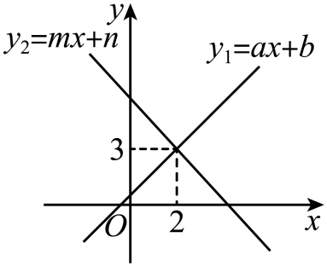
A．1 B．2 C．3 D．4
【答案】C
【分析】根据一次函数的性质，结合图象，逐一进行判断即可．
【详解】解：①、$y_{1}$随$x$的增大而增大，故选项①正确；
②．由图象可知，一次函数$y_{1}=ax+b(a≠0)$的图象与$y$轴的交点在$y_{2}=mx+n(m≠0)$的图象与$y$轴的交点的下方，即$b<n$，故选项②正确；
③．由图象可知：当$x<2$时，$y_{1}<y_{2}$，故选项③错误；
④．由图象可知，两条直线的交点为$\left(2,3\right)$，
∴关于$x$，$y$的方程组$\{\begin{aligned}ax−y=−b \\ mx−y=−n\end{aligned}$的解为$\{\begin{aligned}x=2 \\ y=3\end{aligned}$；故选项④正确；
故正确的有①②④共三个，
故选：C．
【点睛】本题考查一次函数的图象和性质，一次函数与二元一次方程组，一次函数与一元一次不等式．从函数图象中有效的获取信息，熟练掌握图象法解方程组和不等式，是解题的关键．
【变式5-1】如图，一次函数$y=kx+b$与$y=−x+5$的图象相交于点$P\left(m,1\right)$，则关于x、y的二元一次方程组$\{\begin{aligned}y=−x+5 \\ y=kx+b\end{aligned}$的解是 ．
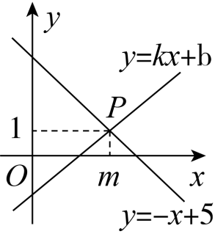
【答案】$\{\begin{aligned}x=4 \\ y=1\end{aligned}$
【分析】利用方程组的解就是两个相应的一次函数图象的交点坐标解决问题.
【详解】解：∵点$P\left(m,1\right)$在$y=−x+5$的图象上，
∴当$y=1$时，$1=−x+5$，
解得$x=4$，
∴点$P\left(4,1\right)$，
∵一次函数$y=kx+b$与$y=−x+5$的图象相交于点$P\left(4,1\right)$，
∴关于x、y的二元一次方程组$\{\begin{aligned}y=−x+5 \\ y=kx+b\end{aligned}$的解是$\{\begin{aligned}x=4 \\ y=1\end{aligned}$，
故答案为：$\{\begin{aligned}x=4 \\ y=1\end{aligned}$.
【点睛】本题考查了一次函数和二元一次方程，方程组的解就是两个相应的一次函数图象的交点坐标.
【变式5-2】对于每个$x$，函数$y$是$y_{1}=4x−2$、$y_{2}=−3x+12$这两个函数中的最小值，则函数$y$的最大值是( )
A．6 B．8 C．10 D．12
【答案】A
【分析】根据图像可知，这个最大值在两函数的交点处取得．
【详解】解：分别画出函数$y_{1}=4x−2$、$y_{2}=−3x+12$的图像如下：
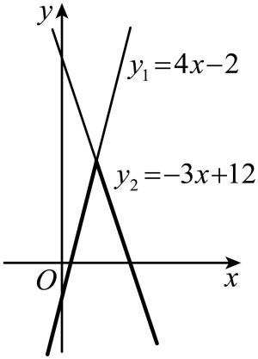
则函数y的图像如图中粗线所示，
由图可知，交点处取得y的最大值，
联立方程组得：$\{\begin{aligned}y=4x−2 \\ y=−3x+12\end{aligned}$，
解得：$\{\begin{aligned}x=2 \\ y=6\end{aligned}$，
∴当$x=2$时，函数$y$有最大值$6$．
【点睛】本题考查一次函数的图像与性质，利用数形结合思想解答是解题的关键．
【变式5-3】（2025八年级下·河南·专题练习）如图中的两直线$l_{1}$、$l_{2}$的交点坐标可看作是方程组 的解．
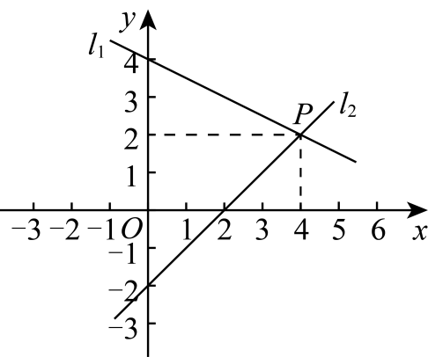
【答案】$\{\begin{aligned}y=−\frac{1}{2}x+4 \\ y=x−2\end{aligned}$
【分析】先分别求出直线$l_{1}$和$l_{2}$的解析式，根据两直线交点坐标是两直线解析式组成的方程组的解，求出解析式后就能得到对应的方程组．本题主要考查一次函数解析式的求解及两直线交点与方程组的关系，熟练掌握用待定系数法求一次函数解析式是解题的关键．
【详解】解：设直线$l_{1}$的解析式为$y=kx+b$．
把$\left(0,4\right)$，$\left(4,2\right)$代入得
$\{\begin{aligned}b=4 \\ 4k+b=2\end{aligned}$，
解得$\{\begin{aligned}k=−\frac{1}{2} \\ b=4\end{aligned}$，
$∴$直线$l_{1}$的解析式为$y=−\frac{1}{2}x+4$；
同理
∴直线$l_{2}$的解析式为$y=x−2$，
$∴$两直线$l_{1}$、$l_{2}$的交点坐标可看作是方程组$\{\begin{aligned}y=−\frac{1}{2}x+4 \\ y=x−2\end{aligned}$的解．
故答案为：$\{\begin{aligned}y=−\frac{1}{2}x+4 \\ y=x−2\end{aligned}$

【题型6 直线围成的图象面积】
【例6】（24-25八年级下·天津西青·期末）如图，直线$y=−x+5$与$x$轴交于点$B$，与直线$y=4x$交于点$A$．
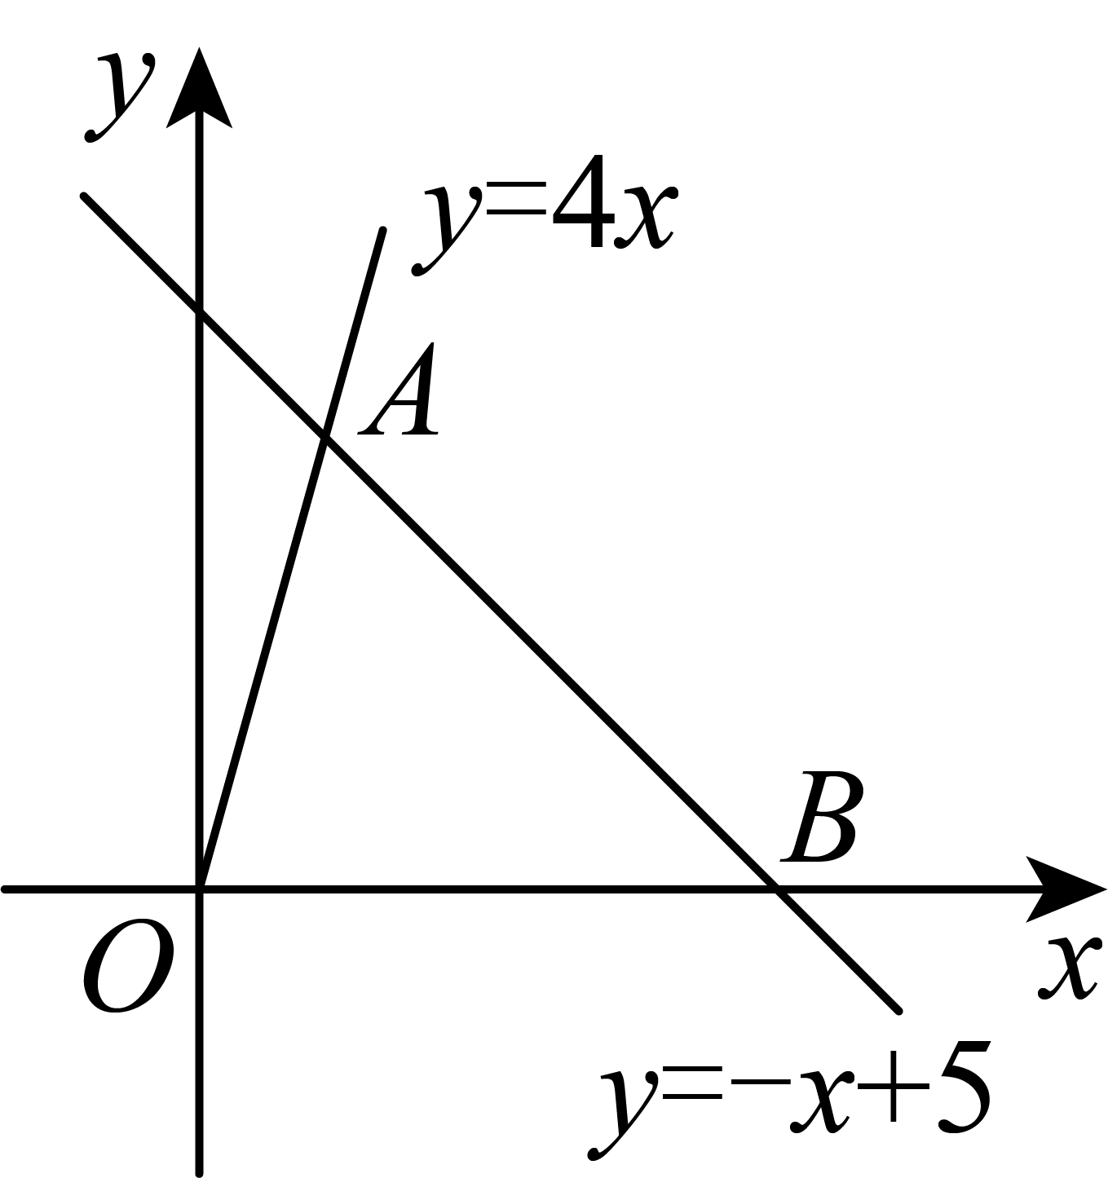
（1）$△AOB$的面积是 ；
（2）点$M\left(3,m\right)$在直线$y=−x+5$上，直线$y=kx+b\left(k≠0\right)$经过点$M$，且与$x$轴交于点$C$，若$△MCB$的面积是$△AOB$面积的$\frac{2}{5}$，则$k$的值为 ．
【答案】 10 1或$−\frac{1}{3}$
【分析】本题考查一次函数解析式，三角形的面积，正确理解题意是解题的关键：
（1）联立$\{\begin{aligned}y=−x+5 \\ y=4x\end{aligned}$，求出$A\left(1,4\right)$，再求出$B\left(5,0\right)$，进而可求出面积；
（2）求出$M\left(3,2\right)$，再得出$△MCB$的面积是$10×\frac{2}{5}=4$，设$C\left(t,0\right)$，得出$S_{△MCB}=\frac{1}{2}×BC×\text{∣}y_{M}\text{∣}$，即$4=\frac{1}{2}×\text{∣}5−t\text{∣}×2$，求出$C\left(1,0\right)$或$C\left(9,0\right)$，再利用待定系数法求解即可．
【详解】（1）解：联立$\{\begin{aligned}y=−x+5 \\ y=4x\end{aligned}$，
解得：$\{\begin{aligned}x=1 \\ y=4\end{aligned}$，
所以$A\left(1,4\right)$，
令$y=0$，则0$=−x+5$，
解得$x=5$，
所以$B\left(5,0\right)$，
所以$△AOB$的面积是$\frac{1}{2}×5×4=10$；
（2）因为点$M\left(3,m\right)$在直线$y=−x+5$上，
所以$m=−3+5=2$，
所以$M\left(3,2\right)$，
因为$△MCB$的面积是$△AOB$面积的$\frac{2}{5}$，
所以$△MCB$的面积是$10×\frac{2}{5}=4$，
设$C\left(t,0\right)$，
因为$B\left(5,0\right)$，
所以$BC=\text{∣}5−t\text{∣}$ ．
因为$S_{△MCB}=\frac{1}{2}×BC×\text{∣}y_{M}\text{∣}$，即$4=\frac{1}{2}×\text{∣}5−t\text{∣}×2$，
则$5−t=4$或$5−t=−4$，
当$5−t=4$时，解得$t=1$，所以$C\left(1,0\right)$；
当$5−t=−4$时，解得$t=9$，所以$C\left(9,0\right)$．
当$C\left(1,0\right)$时，
得出$\{\begin{aligned}3k+b=2 \\ k+b=0\end{aligned}$，
解得$k=1$；
当$C\left(9,0\right)$时，
得出$\{\begin{aligned}3k+b=2 \\ 9k+b=0\end{aligned}$，
解得$k=−\frac{1}{3}$；
所以$k$的值为1或$−\frac{1}{3}$，
故答案为：10；1或$−\frac{1}{3}$．
【变式6-1】（2025·陕西榆林·一模）如图，已知直线$l_{1}∶y=\frac{3}{2}x$与直线$l_{2}∶y=kx+1(k≠0)$在第一象限交于点$P\left(m,3\right)$，直线$l_{2}$与$x$轴交于点$A$，则$△AOP$的面积为（ ）
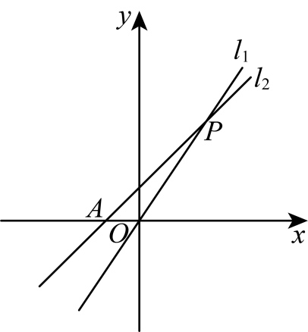
A．2 B．$\frac{3}{2}$ C．1 D．$\frac{1}{2}$
【答案】B
【分析】本题考查了一次函数与坐标轴交点，两直线交点等知识，利用数形结合是解题关键．
根据题意求出$P$点坐标$m$的值，进而求出直线$l_{2}$的解析式，继而求出点$A$的坐标，即可得解．
【详解】解：$∵P\left(m,3\right)$在直线$l_{1}∶y=\frac{3}{2}x$上，
$∴3=\frac{3}{2}m$，
$∴m=2$，
$∴P\left(2,3\right)$，
将$P\left(2,3\right)$代入$l_{2}∶y=kx+1$，
得$3=2k+1$，解得$k=1$，故$l_{2}∶y=x+1$，
$∵$直线$l_{2}$与$x$轴交于点$A$，
$∴0=x+1$，
$∴x=−1$，
$∴A\left(−1,0\right)$，
$∴OA=1$，
$∴S△AOP=\frac{1}{2}×1×3=\frac{3}{2}$．
故选：B．
【变式6-2】（24-25八年级上·陕西西安·期末）直线$y=kx+4$与$y$轴，直线$y=−2$围成的三角形的面积为$12$，则$k$的值为（ ）
A．$\frac{2}{3}$ B．$\frac{3}{2}$ C．$±\frac{2}{3}$ D．$±\frac{3}{2}$
【答案】D
【分析】本题考查的是一次函数与坐标轴交点问题，直线与坐标轴围成图形面积．先令$x=0$，求出直线$y=kx+4$与$y$轴交点坐标；再令$y=−2$求出与直线$y=−2$的交点坐标，再根据三角形的面积公式即可得出结论．
【详解】解：对于$y=kx+4$，令$x=0$， $y=4$，
$∴$直线$y=kx+4$与$y$轴的交点坐标为$\left(0,4\right)$，
令$y=−2$，则$kx+4=−2$，
解得：$x=−\frac{6}{k}$，
$∴$直线$y=kx+4$与$y=−2$轴的交点坐标为$\left(−\frac{6}{k},−2\right)$，
$∵$直线$y=kx+4$与$y$轴，直线$y=−2$围成的三角形的面积为$12$，
∴$\frac{1}{2}×\left(4+2\right)×\left|−\frac{6}{k}\right|=12$，
解得：$k=±\frac{3}{2}$．
故选：D．
【变式6-3】（24-25八年级下·天津西青·期末）如图，直线$y=−x+5$与$x$轴交于点$B$，与直线$y=4x$交于点$A$．
（1）$△AOB$的面积是 ；
（2）点$M\left(3,m\right)$在直线$y=−x+5$上，直线$y=kx+b\left(k≠0\right)$经过点$M$，且与$x$轴交于点$C$，若$△MCB$的面积是$△AOB$面积的$\frac{2}{5}$，则$k$的值为 ．
【答案】 10 1或$−\frac{1}{3}$
【分析】本题考查一次函数解析式，三角形的面积，正确理解题意是解题的关键：
（1）联立$\{\begin{aligned}y=−x+5 \\ y=4x\end{aligned}$，求出$A\left(1,4\right)$，再求出$B\left(5,0\right)$，进而可求出面积；
（2）求出$M\left(3,2\right)$，再得出$△MCB$的面积是$10×\frac{2}{5}=4$，设$C\left(t,0\right)$，得出$S_{△MCB}=\frac{1}{2}×BC×\text{∣}y_{M}\text{∣}$，即$4=\frac{1}{2}×\text{∣}5−t\text{∣}×2$，求出$C\left(1,0\right)$或$C\left(9,0\right)$，再利用待定系数法求解即可．
【详解】（1）解：联立$\{\begin{aligned}y=−x+5 \\ y=4x\end{aligned}$，
解得：$\{\begin{aligned}x=1 \\ y=4\end{aligned}$，
所以$A\left(1,4\right)$，
令$y=0$，则0$=−x+5$，
解得$x=5$，
所以$B\left(5,0\right)$，
所以$△AOB$的面积是$\frac{1}{2}×5×4=10$；
（2）因为点$M\left(3,m\right)$在直线$y=−x+5$上，
所以$m=−3+5=2$，
所以$M\left(3,2\right)$，
因为$△MCB$的面积是$△AOB$面积的$\frac{2}{5}$，
所以$△MCB$的面积是$10×\frac{2}{5}=4$，
设$C\left(t,0\right)$，
因为$B\left(5,0\right)$，
所以$BC=\text{∣}5−t\text{∣}$ ．
因为$S_{△MCB}=\frac{1}{2}×BC×\text{∣}y_{M}\text{∣}$，即$4=\frac{1}{2}×\text{∣}5−t\text{∣}×2$，
则$5−t=4$或$5−t=−4$，
当$5−t=4$时，解得$t=1$，所以$C\left(1,0\right)$；
当$5−t=−4$时，解得$t=9$，所以$C\left(9,0\right)$．
当$C\left(1,0\right)$时，
得出$\{\begin{aligned}3k+b=2 \\ k+b=0\end{aligned}$，
解得$k=1$；
当$C\left(9,0\right)$时，
得出$\{\begin{aligned}3k+b=2 \\ 9k+b=0\end{aligned}$，
解得$k=−\frac{1}{3}$；
所以$k$的值为1或$−\frac{1}{3}$，
故答案为：10；1或$−\frac{1}{3}$．

